

|  |
| --- |
|  |

**BULETINI I PROKURORISË**

**THEMELORE NË FERIZAJ**

**Janar – Mars 2024**

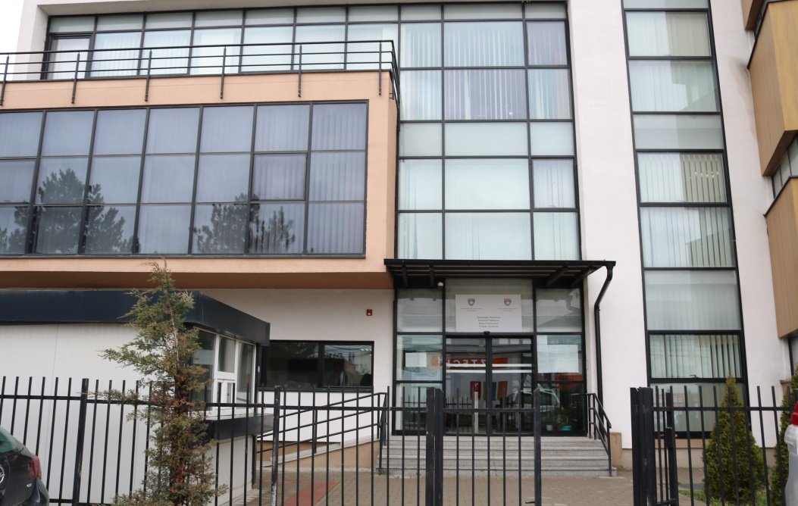

***Përmes këtij buletini do të pasqyrohen aktivitetet kryesore, të cilat janë realizuar në Prokurorinë Themelore në Ferizaj, për periudhën kohore Janar-Mars 2024.***

**AKTIVITETET E PROKURORISË THEMELORE NË FERIZAJ**

**Janar – Mars 2024**

**Kërkohet paraburgim ndaj të dyshuarit për rastin e dhunimit në Kaçanik**

**Ferizaj, 10 Janar 2024**– Prokuroria Themelore në Ferizaj, Departamenti i Krimeve të Rënda, njofton opinionin publik se ka kërkuar nga Gjykata Themelore në Ferizaj, caktimin e masës së paraburgimit në afat prej 30 ditësh ndaj të dyshuarit me iniciale E.K., për shkak të dyshimit të bazuar se i njëjti ka keqpërdorur seksualisht t ë dëmtuarën –  e moshës nën 16 vjet, me të cilën do të kryente veprën penale “Dhunimi” nga neni 227 paragrafi 6 lidhur me paragrafin 1 të Kodit Penal të Republikës së Kosovës.

Po ashtu, ndaj të njëjtit, sipas Prokurorisë, ekziston dyshimi i bazuar se me datë 09.01.2024, në Kaçanik, përkatësisht në një banesë që më parë ishte shfrytëzuar si zyre, i pandehuri si person madhor, në mënyrë të kundërligjshme e ka privuar nga liria viktimën e ndjeshme – t ë dëmtuarën e mitur, pasi që kishte dal nga banesa e kishte mbyllur nga jashtë të dëmtuarën me të cilën do të kryente veprën penale “Privimi i kundërligjshëm i lirisë” nga neni 193 paragrafi 2 nënparagrafi 2.1 lidhur me paragrafin 1  të KPRK-së.

I pandehuri me vendim të Prokurorit të Shtetit gjendet nën masën e ndalimit 48 orësh për veprat penale të lartëcekura.

**Kryeprokurori Jashari priti në takim ekspertë të CEPEJ në kuadër të projektit nga Këshilli Evropian**

**Ferizaj, 17 Janar 2024**– Kryeprokurori i Prokurorisë Themelore në Ferizaj, z.Shukri Jashari, priti në takim ekspertët e CEPEJ-it, znj. Ellen Van Dael, znj. Lisa Gregoire dhe znj. Stephanie Lefeuvre, të cilat janë të angazhuara në kuadër të Projektit të KoSEJ III të Këshillit të Evropës, projekt ky i cili në fokus ka forcimin e cilësisë dhe efikasitetit të drejtësisë.

Gjatë këtij takimi, të pranishmit diskutuan rreth praktikimit të Sistemit Informativ për Menaxhimin e Lëndëve (SMIL) tash e sa vite në Prokurorinë Themelore në Ferizaj, si dhe sfidat të cilat kohë pas kohë paraqiten gjatë praktimit të këtij sistemi në punën e përditshme.

Pikë kyçe e diskutimit ishte edhe aplikimi i të dhënave statistikore që gjenerohen nga ky sistem dhe ekspertet e pranishme treguan përvojen e tyrë lidhur me këtë pikë.

Në fund të takimit, Kryeprokurori Jashari, së bashku me të gjithë të pranishmit tjerë pjesëmarrës në këtë takim shprehen gatishmërinë në ofrimin e gjithë mbështetjes së nevojshme dhe bashkëpunimit me qëllimi të avancimit të formave të raportimit përmes sistemit.

**Kërkohet paraburgim ndaj të dyshuarit për veprën penale “Dhunimi”**

**Ferizaj, 06 Shkurt 2024**– Prokuroria Themelore në Ferizaj, Departamenti i Krimeve të Rënda, njofton opinionin publik se ka kërkuar nga Gjykata Themelore në Ferizaj, caktimin e masës së paraburgimit në afat prej 30 ditësh ndaj të dyshuarit me iniciale L.M., për shkak të dyshimit të bazuar se i njëjti me datën 04 Shkurt 2024 afër fshatit Soponicë- Komuna e Kaçanikut, me përdorimin e forcës, ka detyruar të dëmtuarën për të kryer akt seksual pa pëlqimin e saj, me të cilën do të kryente veprën penale “Dhunimi” nga neni 227 paragrafi 1 lidhur me paragrafin 4 të Kodit Penal të Republikës së Kosovës.

I pandehuri me vendim të Prokurorit të Shtetit gjendet nën masën e ndalimit 48 orësh për veprënn penale të lartëcekur.

**NJOFTIM PËR MEDIA**

**Ferizaj, 22 Shkurt 2024**– Prokuroria Themelore në Ferizaj, njofton opinionin publik se më 21.02.2024, në autostraden Ferizaj-Prishtinë, rreth orës 19:30, është gjetur pa shenja jete një person-shtetase e huaj (ukrainase) me iniciale O.K.

Hetuesit Rajonal të Policisë së Kosovës në koordinim me Prokurorin e Shtetit kanë dalë në vendin e ngjarjes dhe nga ekipi mjekësor është konstatuar vdekja e saj.

Prokuroria me të gjitha insitucionet tjera relevante janë duke punuar për zbardhjen e rrethanave të kësaj vdekjeje, dhe rasti është duke u hetuar në drejtim të veprës penale “Aksident trafiku” me fatalitet.

Me urdhër të Prokurorit të Shtetit, trupi i pajetë i viktimës është dërguar për obduksion në Institutin e Mjekësisë Ligjore (IML) në Prishtinë.

**Ndalohen tre persona për shkaktimin e zjarrit në Objektin e Gjykatës Themelore Ferizaj- Dega në Kaçanik**

**Ferizaj, 15 Mars 2024** – Prokuroria Themelore në Ferizaj, njofton opinionin publik se me vendim të Prokurorit të Shtetit, ka ndaluar në kohëzgjatje prej 24-orësh, tre (3) persona të mitur lidhur me shkaktimin e zjarrit në objektin e Gjykatës Themelore në Ferizaj- Dega në Kaçanik.

Sipas Prokurorisë, ekziston dyshimi se tre (3) të miturit, kanë kryer veprën penale “Zjarrvënia” nga neni 322 i Kodit Penal të Republikës së Kosovës (KPRK).

Prokuroria Themelore në Ferizaj, ndaj të njëjtve, brenda afatit ligjor, do të paraqesë kërkesë për caktimin e masës së paraburgimit në Gjykatën kompetente në Ferizaj.

**Kryeprokurori Jashari priti në takim pjesëtarë të KFOR-it amerikan**



**Ferizaj, 27 Mars 2024**– Kryeprokurori i Prokurorisë Themelore në Ferizaj, Shukri Jashari, gjatë ditës së sotme, ka pritur në takim Majorin May, prokuror me përvojë 30 vjeçare në shtetin federal të Gjeorgjisë në SHBA, tani Kryesues i Zyrës Ligjore në kampin Bondsteel dhe pjesëtarë tjerë të KFOR-it amerikan nga ky kamp.

Fillimisht Kryeprokurori Jashari i’u shprehi mirëseardhje të pranishmëve dhe i njoftoi për punën, organizimin, kompetencat dhe funksionimin e Prokurorisë Themelore në Ferizaj, si dhe sfidat e kësaj prokurorie.

Gjatë këtij takimi u diskutuan çështje të ndryshme dhe me theks të veçantë mundësia e rritjes së bashkëpunimit me të njëjtit, veçanërisht në ofrimin e trajnimeve për prokurorët e kësaj prokurorie, në fushën e sundimit të ligjit.

Në fund të këtij takimi, të pranishmit u pajtuan për bashkëpunim të mëtutjeshëm mes vete.